**第三章作业**

1、求傅里叶级数。

（1）求信号的周期，并求三角形式的傅里叶级数。



1. 已知周期信号一个周期的波形如图所示，周期为6。求其指数形式的傅里叶级数。







2、下列信号的傅里叶变换。

（1）



1. 



1. 



1. 。



3、求下列傅里叶变换的时间函数。

（1）



1. 



1. 已知的傅里叶变换为，求下列信号的傅里叶变换。



(1) 



(2)



5、已知周期信号f(t)一个周期的信号如图所示，信号周期为6，求指数形式的傅立叶级数Fn.

，

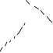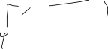

6、求下列信号的nyquist频率和nyquist周期。

（1）

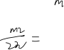

（2）



（3）

